СМОТРИ В ОБА
Внешний вид изделия:
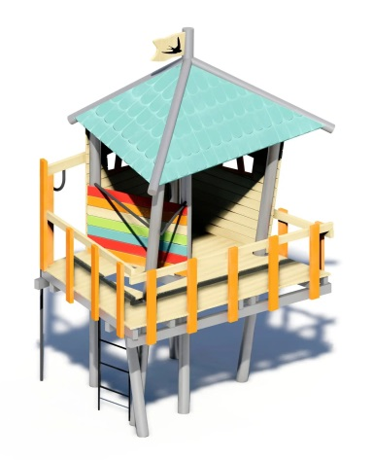
Габаритные размеры (ДхШхВ): 2870х2610х4050мм
Размер зоны безопасности: 4870х4610мм
Размер зоны приземления: 5870х5610мм
Возрастные ограничения: от 6-12 лет
Высота падения: 1200мм.
Срок гарантии завода: 12 месяцев
Срок эксплуатации: 15 лет
Ссылка на сайт: https://lastochka-lip.com/catalog/smotri-v-oba-hpl-paneli/

Комплектация: стойка –6шт, крыша – 1шт, ограждение – 3компл, настил пола – 1компл, перекладина – 3шт, лестница – 1шт, шест -1шт.
Опоры изготовлены из стальной трубы наружным диаметром 108 мм, толщиной стенки 3 мм. Опоры устанавливаются в грунт с глубиной бетонирования 1000 мм.
Крыша изготовлена из HDPE толщиной 15 мм — кромки элементов обработаны (снята фаска), поверхность не имеет заусенцев, что обеспечивает безопасную эксплуатацию. Ограждение, настил пола и перекладины выполнены из полимерного профиля из ПВХ‑композита толщиной 40 мм — фактура имитирует дерево в виде рейки, придавая конструкции эстетичный внешний вид.
Лестница, перекладины и шест изготовлены и стальной трубы круглого сечения диаметр 33,5мм, толщина стенки 2,8мм.
Все металлические детали предварительно прошли механическую очистку, а именно пескоструйную обработку для удаления ржавчины, окалины и создания шероховатости (профиля), что улучшает адгезию, и покрыты двумя слоями порошковой окраски: первый слой с содержанием цинка, второй слой цветной покрывной.
Оборудование соответствует:
ГОСТ Р 52301-2013 Оборудование и покрытия детских игровых площадок. Безопасность при эксплуатации. Общие требования;
ГОСТ Р 52169-2012 «Оборудование и покрытия детских игровых площадок. Безопасность конструкции и методы испытаний. Общие требования»;
Безопасность детских площадок ТР ЕАЭС 042/2017 Технический регламент Евразийского экономического союза "О безопасности оборудования для детских игровых площадок".

